Tyndall-Effekt
Materialien: 3 gleichgroße Bechergläser, punktförmige Lichtquelle (z.B. Laserpointer)
Chemikalien: Dest. Wasser, Eiklar-Lösung, Natriumchlorid
Durchführung: Die Eiklar-Lösung aus einem Eiklar in 100 mL 1%iger Natriumchlorid-Lösung wird in ein Becherglas gegeben. Daneben werden zwei weitere Bechergläser mit 100 mL destilliertem Wasser und 100 mL 2 %iger Kochsalzlösung gestellt. Die Bechergläser werden mit einer punktförmigen, starken Lichtquelle, z.B. einem Laserpointer seitlich durchstrahlt.
Beobachtung: In der Eiklar-Lösung wird der Lichtstrahl sichtbar. Die Kochsalz-Lösung und das destillierte Wasser zeigen diesen Effekt im Vergleich nicht (siehe Abb. 1).
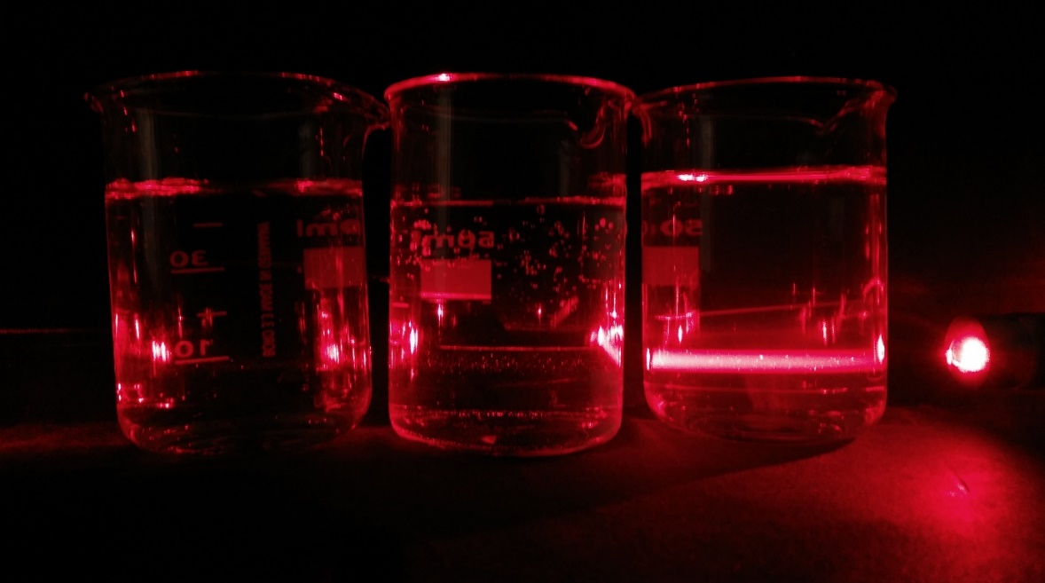
Abb. 1: V.l.n.r.: Destilliertes Wasser, Natriumchlorid-Lösung, Eiklar-Lösung. Nur in der Eiklar-Lösung wird der Lichtstrahl sichtbar.
Deutung: Trifft Licht auf Teilchen, die von ihrer Größe her in etwa der Wellenlänge des darauf treffenden Lichtes entsprechen wird das Licht gestreut. Man nennt dies nach seinem Entdecker den Tyndall-Effekt. Gelöste Natrium- oder Chlorid-Ionen sind kleiner als die Wellenlänge des Lichts und weisen diesen Effekt nicht auf. Die Intensität dieses Effekts nimmt mit kürzerer Wellenlänge zu.
Entsorgung: Die Lösungen können im Abfluss entsorgt werden.
Literatur: Schunk, A. (2000). Das Eiweiß im Eiklar. http://www.axel-schunk.de/experiment/edm0007.html (abgerufen am 14.08.2015)

